**ФГБОУ ВО   
Уфимский университет науки и технологий**

**Кафедра ВМиК**

|  |  |  |  |  |  |  |  |  |  |  |  |  |
| --- | --- | --- | --- | --- | --- | --- | --- | --- | --- | --- | --- | --- |
| 100 | 1 | 2 | 3 | 4 | 5 | 6 | 7 | 8 | 9 | 10 | 11 | 12 |
| 90 |  |  |  |  |  |  |  |  |  |  |  |  |
| 80 |  |  |  |  |  |  |  |  |  |  |  |  |
| 70 |  |  |  |  |  |  |  |  |  |  |  |  |
| 60 |  |  |  |  |  |  |  |  |  |  |  |  |
| 50 |  |  |  |  |  |  |  |  |  |  |  |  |
| 40 |  |  |  |  |  |  |  |  |  |  |  |  |
| 30 |  |  |  |  |  |  |  |  |  |  |  |  |
| 20 |  |  |  |  |  |  |  |  |  |  |  |  |
| 10 |  |  |  |  |  |  |  |  |  |  |  |  |
|  |  |  |  |  |  |  |  |  |  |  |  |  |

Моделирование сети предприятия

**ОТЧЕТ**

**по лабораторной работе**

**по** Администрированию информационных систем

(*наименование дисциплины*)

|  |
| --- |
| АИС, сеть предприятия, отчёт |
| (обозначение документа) |

|  |  |  |  |  |  |  |
| --- | --- | --- | --- | --- | --- | --- |
| Группа |  |  | Фамилия, И., О. | Подпись | Дата | Оценка |
| МО-425Б |  |
|  |  |
| Студенты | | | Агафонов Р.В.  Вахитов Т.Р. |  |  |  |
| Лепоринский Г.А.  Теплов Д.И. |  |  |  |
| Шарыгин М.С.  Ярмухаметов Б.И. |  |  |  |
| Преподаватель | | | Сазонова Е.Ю. |  |  |  |
| Принял | | |  |  |  |  |

**Уфа 2025 г****.**

Содержание

1 Цель работы 3

2 Практическая часть 4

2.1 Тематика предприятия 4

2.2 Характер работы и потребность в передаче данных 4

2.3 Структура предприятия 4

2.4 Организационная структура 5

2.5 Схема размещения 6

2.6 Метод построения локальной сети 7

2.7 Технические средства 10

2.8 Программное обеспечение 11

3 Вывод 13

# Цель работы

Спроектировать сеть предприятия.

# Практическая часть

## Тематика предприятия

Компания (далее «Компания-разработчик»), разрабатывающая и поддерживающая Информационную систему «Система контроля и управления датчиками» (ИС «СКУД»).

## Характер работы и потребность в передаче данных

«Компания-разработчик» представляет ИС «СКУД» для сторонних промышленных компаний (далее «Компания-заказчик»).

«Компания-заказчик» использует ИС для организации и управления работы в своих предприятиях, для чего необходимо создавать, передавать, хранить и обрабатывать большие объемы данных.

## Структура предприятия

Отделы компании:

* отдел разработки;
* отдел поддержки клиентов;
* управляющий отдел.

Должности компании:

* директор (1 человек) – руководит компанией и принимает ключевые управленческие решения;
* программист-разработчик (10 человек) – занимается разработкой нового функционала и поддержанием существующего;
* программист-тестировщик (5 человек) – тестирует информационную систему и обеспечивает ее качество;
* «DevOps»-инженер (2 человека) – настраивает и поддерживает серверную инфраструктуру, процессы непрерывной интеграции и развертывания;
* администратор отдела разработки (2 человека) – обеспечивает работоспособность и поддерживает внутренние среды и инструменты для разработки;
* администратор отдела поддержки (2 человека) – выполняет первичную настройку и удаленное решение проблем с ИС;
* менеджер по работе с клиентами (2 человека) – осуществляет взаимодействие с заказчиками, ведет переговоры и сопровождает сделки
* руководитель отдела (3 человека) – организует работу подразделения, выдает задачи подчиненным и контролирует их выполнение.

## Организационная структура

* Директор:
  + Руководитель управляющего отдела:
    - Руководитель отдела разработки:
      * Программист-разработчик;
      * Программист-тестировщик;
      * Администратор отдела разработки;
      * «DevOps»-инженер;
    - Руководитель отдела поддержки клиентов:
      * Администратор отдела поддержки;
      * Менеджер по работе с клиентами.

Схема организационной структуры приведена на рисунке 2.1.

Изображение выглядит как диаграмма, текст, План, Технический чертеж

Содержимое, созданное искусственным интеллектом, может быть неверным.

Рисунок 2.1 – Организационная структура

## Схема размещения

На рисунке 2.2 показана схема размещения людей по кабинетам.

Изображение выглядит как текст, диаграмма, снимок экрана, Параллельный

Содержимое, созданное искусственным интеллектом, может быть неверным.

Рисунок 2.2 – Размещение сотрудников

## Метод построения локальной сети

Топология сети представлена на рисунке 2.3.

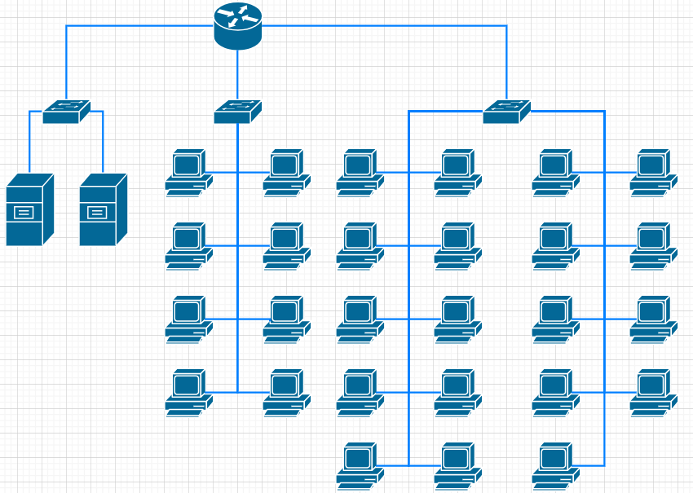

Рисунок 2.3 – Топология сети

Для проектируемой сети предприятия была выбрана топология «звезда». Данный выбор обусловлен высокой надежностью (выход из строя одного кабеля или рабочей станции не влияет на работу всей сети), простотой управления, обслуживания и масштабирования. В основе сети лежит клиент-серверная архитектура, что обусловлено наличием централизованных ресурсов: серверов для систем контроля версий, сборки проектов, тестовых сред и базы данных. Данная модель обеспечивает эффективное управление, безопасность и разграничение доступа.

Для прокладки сети используются следующие виды кабелей:

* Витая пара категории 6 – «UTP Cat.6» – для магистральных соединений между коммутаторами, а также для подключения серверов, что обеспечивает поддержку высокоскоростных гигабитных соединений, необходимых для передачи больших объемов данных.
* Витая пара категории 5e – «UTP Cat.5e» – для соединений от коммутаторов до рабочих мест сотрудников, что достаточно для обеспечения гигабитного доступа к сети.

На канальном уровне используется протокол «IEEE 802.3 Gigabit Ethernet». Для логической сегментации сети, повышения безопасности и управления широковещательным трафиком реализована технология «VLAN» (Virtual Local Area Network).

Изображение выглядит как текст, снимок экрана, диаграмма, Шрифт

Содержимое, созданное искусственным интеллектом, может быть неверным.

Рисунок 2.4 – Схема сети

* «IPS1» – интернет-провайдер (доступ в интернет);
* «192.168.x.y» – зарезервированный диапазон частных (локальных) «IP-адресов»;
* «VLAN10» – служебная сеть для управления сетевым оборудованием (коммутаторами и маршрутизаторами). «192.168.10.0/24» – диапазон адресов для одного роутера и трех коммутаторов;
* «VLAN20» – основная внутренняя сеть для сотрудников (управляющий отдел, отдел разработки, отдел поддержки клиентов). 192.168.20.0/24 – диапазон адресов для 27 рабочих станций и 2 серверов;
* «VLAN30» – сеть для беспроводных устройств (отделение гостевых и личных устройств от основной корпоративной сети для безопасности). 192.168.30.0/24 – диапазон адресов для «Wi-Fi».

## Технические средства

|  |  |  |  |  |  |
| --- | --- | --- | --- | --- | --- |
| **Количество** | **Тип** | **Наименование** | **Характеристика** | **Обоснование** | **Цена (руб./шт)** |
| 27 | Компьютер | Apple Mac Pro M2 Ultra [Z1719] | M2 Ultra, 16 x 3.5ГГц, 64 ГБ, LPDDR5, macOS | Универсальная конфигурация для всех задач (разработка, тестирование, администрирование) | 900000 |
| 3 | Коммутатор | Cisco Catalyst 2960-48TT-L | 48 портов Gigabit Ethernet, управляемый | Надежность, поддержка VLAN, PoE для телефонов/ТД, достаточное количество портов | 30000 |
| 1 | Роутер | Cisco Meraki MX68 | Межсетевой экран, 10 портов Gigabit Ethernet | Безопасность, маршрутизация между VLAN, простой UI, поддержка VPN | 100000 |
| 2 | Сервер | SUPERCLOUD R5210 G11 | 2U, 32 GB RAM, 2x1TB SSD | Мощности хватит для работы CRM, CI/CD, тестовых сред и систем управления | 300000 |
| - | Кабель | UTP Cat.5e / UTP Cat.6 | 100 м / 50 м | Cat.5e - для рабочих станций, Cat.6 - для магистралей (серверы, коммутаторы) | 10000 |

## Программное обеспечение

|  |  |  |
| --- | --- | --- |
| **ПО** | **Пользователь** | **Назначение** |
| macOS | Все сотрудники | Базовая операционная система для рабочих станций |
| Ubuntu | DevOps-инженеры, администраторы | Операционная система для серверов компании |
| PyCharm / VS Code | Программисты | IDE для разработки и тестирования |
| Docker / Docker Swarm | Программисты / DevOps-инженеры | Создание и управление контейнерами для изолированных сред разработки и тестирования |
| Git | Сотрудники отдела разработки | Система контроля версий для совместной работы над кодом |
| Jira | Все сотрудники | Система управления проектами и задачами |
| Libra Office | Все сотрудники | Создание и хранение технической документации и баз знаний |

# Вывод

В ходе лабораторной работы мы спроектировали сеть предприятия.